Ára: 180 Ft
VIII. évf. 7. szám Advent 3. vasárnapja 2021. december 13.
Szent Lúcia és Luca napi szokások
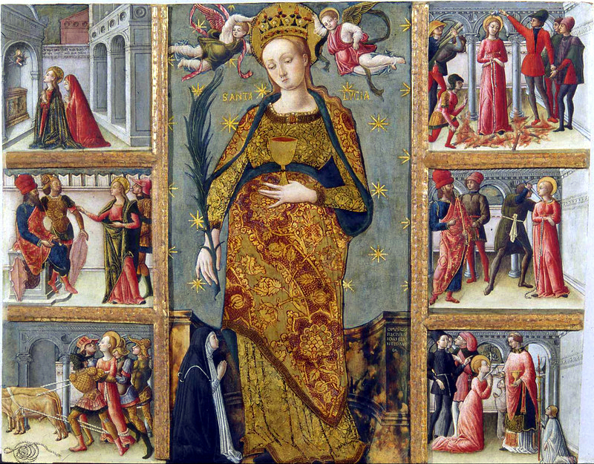 Lúcia, Szent Luca (Siracusa, Szicília, 3. sz.-Siracusa, 303. dec. 13.): szűz, vértanú. - Eljegyzett menyasszony volt, amikor beteg anyjával elzarándokolt Cataniába Szent Ágota sírjához, aki megjelent neki és megjövendölte vértanúságát. Anyja gyógyulása után engedélyt kapott az Istennek szentelt, szűzi életre. Hazatérve szétosztotta hozományát a szegények között. Vőlegénye följelentette s Paschasius bíró elé hurcolta, aki arra ítélte, hogy zárják bordélyházba. Ám Lúciát két ökörrel sem tudták elvontatni a helyéről, s mivel sem tűz, sem forró olaj nem ártott neki, tőrt döftek a torkába. Halála előtt még magához vette az Oltáriszentséget és megjövendölte az Egyház békéjét, a →keresztényüldözések végét. Sírja fölé hamarosan bazilikát építettek. Ereklyéit a hagyomány szerint 1040: Konstantinápolyba, 1204: Velencébe vitték. El nem porladt testét a Szt Jeremiás és Lúcia templomban őrzik. 1955: fejét ezüst maszkkal fedték be. Ünnepét az Egyh. nem véletlenül helyezte dec. 13-ra. E nap a →Gergely-naptár (1582) előtt az esztendő legrövidebb, egyúttal a téli napfordulat kezdő napja volt. A középkorban Lúcia nevének a lux szóval való rokonsága révén temetők, temetőkápolnák védősztjének is választották. Az Egyház ugyanis liturgikus imádságaiban azért könyörög, hogy a halottaknak az örök világosság fényeskedjék (et lux perpetua luceat eis). Vsz. az esztergomi főszegyh. kk. harangtornyában álló ~-oltárnál a megholt hívekért miséztek, s harangjának szavával a leselkedő gonoszokat akarták elrettenteni. Veglia (Krk) adriai szigeten máig áll a ~ tiszt-;re emelt kk. bencés apátság (a búcsúnapon a tp. tornyából lucakenyeret szoktak dobni a nép közé). - Legendája szerint pogány kérőjét szemének szépsége ragadta meg, ezért ~ kivájta a saját szemeit, s egy tálon elküldte a férfinak, de a Szűzanyától még szebb szemeket kapott. Részben e legenda, részben a neve alapján (fény) elsősorban szembetegségek (vakok) gyógyítószentje (különösen tisztelte ~t Dante is, aki sokszor fájlalta a szemét). A világosság (lumen) és a fény (lux) kapcsolata alapján ~ Krisztus koszorús menyasszonya, s ezért az eladó lányoknak mennyei pártfogója, házasságszerzője, a jegyesi, hitvesi szerelem, ill. szerzetesi hűség oltalmazója. Ezenkívül védőszentjüknek tekintik az írnokok, jegyzők, kocsisok, szabók, szíjgyártók, takácsok, üvegesek, varrónők, fertőző betegségben, torokfájásban, vérfolyásban, vérhasban szenvedők.
Ikgr. A vt-szüzek attrib-aival (pálmaág, korona) hosszú ruhában, köpenyben ábrázolták. Az itáliai műv-ben olykor egy tálon 2 szemet tart. Attrib-ai még: kv., kard (a torkában), lámpa v. mécses (nevére utalva). Ritkán lángok között is ábrázolták (id. Hans Holbein, 1504, Prága, Nemz. Galéria). Vtságának azt a jelenetét, hogy ffiak és ökrök nem tudták bevonszolni a nyilvánosházba, már a hirsaui passionale és a zwiefalteni martirológium is ábrázolta (12. sz., Stuttgart).
A magyar középkorban ~ még nem tartozott az ismertebb női sztek közé, bár neve misenaptárainkban megtalálható, s oltára már 1286: volt Esztergomban. Élete a Legenda Aurea nyomán az →Érdy-, →Debreceni és →Cornides-kódexben olvasható. - Patrocíniuma az újkorban is alig-alig fordul elő. Kivétel Alhó, amelynek ~-titulusát 1697: Kazó István említette, és Karátsonyifalva, melynek temetőkpnáját 1885: Papp István sztelte. - Gótikus faszobra: Kisszeben (1510). Táblaképe szárnyasoltárokon: Arnótfalva (Emmaus, 1485), Csíkcsatószeg (1530), Dubrava (1510), Héthárs (1520), Leibic (1521), Malompatak (1515), Nagylomnic (1493). Ritkán előfordul a →Virgines capitales-ábrázolásokon (Borbála, Margit, Katalin, Dorottya, Ágnes között).
A m. nép számára Luca napja az egyik legfontosabb →jeles nap, dologtiltással, gazdag hiedelemvilággal. Az archaikus néphagyomány a természeti jelenségeket és változásokat pontosan számon tartja és jelképes-mágikus összefüggésekben is szemléli. Ezért dec. 13. (a sötétség távozásának és a fény születésének napja) igen jelentős időpont. Magában hordozza az új esztendő reménységeit, de előrevetíti gondjait, próbatételeit is. A szegedi, zalaszentbalázsi kalendáriumi eredetű mondás szerint Szent Lucának híres napja a napot rövidre szabja. E napon a leghosszabb a sötétség, de ezzel le is zárul ez az időszak, s a fény gyarapodása követi. Ez az oka a naphoz fűződő hiedelmek ellentmondásosságának: ~ napja a termékenység, gazdagság, a javak bőségének, ugyanakkor a sötétben járó gonosznak is napja; előkészít a karácsonyra, de az ördög is ekkor támad legerősebben, hiszen érzi hatalmának végét. Ezért a nap előestéjén az ajtókat és ablakokat szimbolikusan elzárják, hogy a gonosz be ne mehessen. - A tizönkét napok névvel is illetett időszak Baranya több m. falujában (Hidvég, Diósviszló) nem a karácsony és Vízkereszt, hanem a ~ napja és karácsony közti idő. Az első napon, ~napján zöld ágat, →lucabúzát kezdenek sarjaztatni a megújulás és termékenység jeleként. Csanádapácán és Újkígyóson ~ estéjén meggyfaágat vágnak, és meleg helyen vízben tartják. Ha karácsonyra kizöldül: jó lesz majd az esztendő, a lány is férjhez megy. Uekkor készítik az egész esztendőre szóló gyógyszereket a netán megbetegedett állatoknak; a néphit szerint ~ nagyon szerette a természetet és a háziállatokat, ezért gyógyítja is azokat. A Dunántúl némely helyén az életvesszővel való veregetés (suprikálás) is szokás a betegségek ellen. Egyes vidékeken e napon kezdik a →betlehemezést. A nap andrásolónap is: szerelemjósló jellegének megfelelően a hercegszántai sokác kislányok a 19/20. sz. fordulóján ~ napja és karácsony között hajukba font virágkoszorúval (košanka) mentek isk-ba; de régebben a nagylányok is így jártak. A lucakerék, lucalevél, továbbá a piros almával kapcsolatos lánypraktikák is ~ házasságszerző patronátusára mennek vissza. - Mivel e napon a leghosszabb az éjszaka, ezért a gonoszoknak, bűbájosoknak bőven van idejük arra, hogy fondorlataikkal megrontsák az embereket, de a föld fiaiban is az elhárítás és előrelátás készsége is ilyenkor a legelevenebb. A ~ napjához fűződő hagyomány végletességéből következik, hogy az oltáron tisztelt ~ mellett a közép-eu. néptudatban egy boszorkányszerű, rontó-bontó nőalak is él, akit a magyarok lucapuca, luca, lucaasszony, Hollókőn lucca, a németek Lutzelfrau néven emlegetnek. Ez a kísértetszerű jelenség ezen az éjszakán és napon, tehát a kezdődő új esztendőben az embereknek mindenképpen a kárára törekszik. Ez a kettősség magyarázza, hogy Mo-on ~ tp. titulusával csak hírmondóul találkozunk, sőt sokfelé teljesen hiányzik. A keresztnevet is azért adták olyan ritkán, mert attól tartottak, hogy az ilyen nevű újszülött hamarosan meghal, elviszi a luca, s ha mégis felnőne, házsártos és civakodó lesz. A naptól a szegedi tájon régebben a várandósok is féltek. E névmágiás szorongásból következik, hogy Tápén még születésnapjuknak sem akarták vállalni azok, akik ekkor jöttek világra. - A többi, leginkább időjárásra vonatkozó, bajelhárító hiedelem (lucakalendárium, →lucaszék, tápai lucagűgyű, dunántúli →lucázás, palázolás, palóc lucajárás) már elszakadt a nap szakrális-lit. világától. A nap tele van főleg asszonyi kezdeményezésekkel és változatos tilalmakkal, melyeknek hatása, következménye a népi fölfogás szerint az egész új esztendőben érvényesül. Székesfehérvár-Felsővároson megjegyzik, hogy e nap a hét melyik napjára esett. Ezen a napon egész éven át szokott a gazdasszony imádkozni az aprójószág szaporaságáért, megmaradásáért. - Az öregek máig számítanak ~ szemgyógyító csodáira. Kiskanizsai (Zala m.) hagyomány szerint ~ szemét tűvel szúrták ki, ezért nem szabad az ünnepen varrni.
Lúcia fatimai látnok
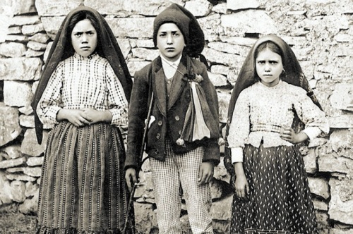
Lúcia dos Santos, Jézusról és a Szeplőtelen Szívről nev., OCD (Aljustrel, Port., 1907. márc. 22.-Coimbra, 2005. febr. 13.): fatimai látnok, apáca. - 1916. V. 13-1917. X. 13: unokatestvéreivel, Ferenccel és Jácintával a fatimai jelenések részese. 1921. VI. 16: Portóba, a dorottyás nővérek árvaházába került. 1924: áthelyezték Tuyba (Spo.), ahol 1926. X. 2: Maria das Dores, a Fájdalmas Szűzről nev. Mária néven megkezdte a novíciátust, 1928. X. 3: fog-at tett. Nővértársai csak ekkor tudták meg, hogy ő az egyik fatimai látnok. XII. Pius p. (ur. 1939-58) személyes engedélyével átlépett a coimbrai kárm. apácákhoz, ahol 1949. V. 31: örök fog-at tett. Ferenc (†1919. IV. 4.) és Jácinta (†1920. II. 20.) halála után egyedüli letéteményese a →fatimai üzeneteknek. - Elbeszélése szerint Mária még többször megjelent neki. Pontevedrában 1925. XII. 10: Szeplőtelen Szívének tiszt-ét kérte (→elsőszombat), 1929. VI. 13: a világ és Oroszo. fölajánlását Szeplőtelen Szívének. E fölajánlást XII. Pius p. 1942. X. 31: végezte el, 1964. IX. 21: a II. Vat. Zsin. 3. ülésszakának végén VI. Pál p., 1984. II. 25: II. János Pál p. a Szt Péter téren, a fatimai kegyszobor előtt a világ pp-eivel együtt megismételte úgy, ahogy azt a Szűzanya kérte. - 2000. V. 13: részt vett Ferenc és Jácinta b-gá avatási szert-án. - Coimbrában temették el, 2006: átviszik Fatimába.
Lucaszék készítése

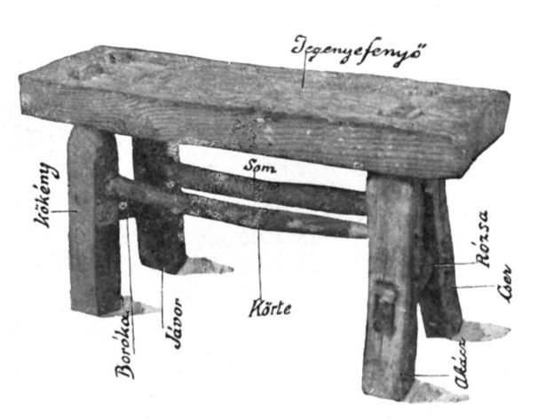
A lucaszék, lucaszéke, boszorkányszék: faragott szék, a Luca-napi (XII. 13.) szokások legismertebb tárgya. - Készítését Luca napján kezdik el, többféle (ált. 9) fából, s mindennap csak annyit dolgoznak rajta, hogy épp karácsony estére legyen kész. A kész ~et a karácsonyi éjféli misére viszi a gazdája, s szentelt krétával kört írván, ennek közepén a székre áll. Úrfelmutatáskor meglátja a jelenlevő boszorkányokat (a falu boszorkányait). A 'nézés' után hazafutva, a ~et tűzbe kell vetni. - Ez a szigorú szabály az oka annak, hogy ~et nem lehet látni, v. legalábbis nagy ritkaság. A Válban (Fejér vm.) 1868: éjféli mise alatt elkobzott példány kökény, boróka, jávor, körte, som, jegenyefenyő, akác, cser, rózsa (egy ék: bükk) fájából készült. Egy Győr vm. tudósítás szerint a széket 13 határ 13 fajta fájából 13 napig faragják. - A ma már játéktárggyá finomodott ~ eredete a (téli) napfordulóhoz kötődő hiedelemvilág kettősségében kereshető.
Lucabúza
lucabúza, borbálabúza: Luca napján (XII. 13.) vagy előestéjén ültetett és karácsony estéjére 8-10 cm-es friss, zöld búzává sarjadt karácsonyi jel. Egyes helyeken (főként Őrvidék) Borbála napján (XII. 4.) kezdik a csíráztatást. - 1. Mint általában a →karácsonyi szokások, a ~ képzetkörének is sok archaikus vegetációs gyökere van. A →Gergely-naptár (1582) előtt ugyanis dec. 13-a volt a téli napforduló időpontja, márpedig a →Nap járásához (napfordulókhoz) ősidők óta számos megfigyelés és szokás kötődött. Ezek közé tartozott - a kezdet és a vég, a sötétség és a fény találkozására emlékeztetően - gyorsan kikelő, zöldellő és virágzó növények ültetése (v. csak vízben hajtatása). Így a ~ ősképének tekinthető az ókori gör-ök ún. Adonisz kertecskéje: a nyári napfordulón kis edényben pár nap alatt hajtatott, majd a nap forróságától ugyancsak pár nap alatt elhervadt virág (növény), mely a fiatalon elhunyt, mitológiai királyfira, Adoniszra emlékeztetett. - A ~ hozzánk az Adria tájáról érkező vegetációs hagyomány, melyet kat. horvátok, bunyevácok, sokácok honosítottak meg. Azokon a D-i vidékeken tűnt föl, melyek a hódoltság idején a ferencesek szellemi hatása alatt álltak: először ők helyezték az ősi és ált. megújulás-jelképet a karácsonyi oltárra. Ezzel a hagyománynak lit. jelleget, szentelményi erőt tulajdonítottak. Idővel a ~ eucharisztikus szimbólum lett, s mint ilyen a →karácsonyi asztal szakrális ékessége: a kizöldellő búzaszem (a kenyér alapanyaga) a megtestesült Igének, az emberrévált Jézusnak jelképe. Népünk körében is ismert apokrif hagyomány szerint a búzaszemen rajta van az élő kenyérnek, Krisztusnak a képmása. - 2. A m. nép hite szerint (Mezőkővesd) a ~ annak jele, hogy még a vetés is eljön köszönteni az Újszülöttet. Algyőn szentelt vízzel öntözték a magokat, ill. a szájukba vett vízzel táplálták. A tápai assz. öntözés közben mondta: néköm kinyerem, jószágomnak legelője, zöld mezeje. A ~ növekedéséből a termésre is következtetnek: ha magasra nőtt a ~, akkor Isten jó szalmás termést fog adni. Ilyenkor szalaggal kötik át, egyes helyeken kékkel: a zöld ugyanis a föld, a kék az ég, az átkötött ~ a kettő találkozásának jele. - A ~ az ünnepek után paraliturgikus szentelménnyé válik, régen leginkább a jószágnak szaggatták oda. A szatymazi gazdák vízkereszt napján földjeiken, vetéseiken szórták szét. - Az Őrvidéken Borbála napján kezdik csíráztatni. Itt Barbaraweizen v. Luzienweizen; a ném. Bánfalván Christkindlfrucht, a horvát falvakban sijanje (vetés) a neve. - 2002: sokszor a jelképes tartalom ismerete nélkül (nem keresztények között) is a karácsonyi ajándékok egyike a →karácsonyfa alatt v. a karácsonyi asztalon.

FIATALOK ÉS GYERMEKEK MEGÁLDÁSA
RÖVIDEBB SZERTARTÁS

170. A vezető ezt mondja:
v. Segítségünk az Úr nevében.
Valamennyien válaszolnak:
v. Aki az eget és a földet alkotta.
171. Ezután a jelenlevők egyike, vagy maga a szertartást végző felolvas a Szentírásból. Pl.
Mk 10, 14: „Hagyjátok, hadd jöjjenek hozzám a kicsinyek, ne akadályozzátok őket, hisz ilyeneké a mennyek országa."
Mt 18, 3: „Bizony, mondom nektek, ha nem változtok meg, s nem lesztek olyanok, mint a gyermekek, nem mentek be a mennyek országába.”
Mt 18, 5: „Aki befogad egy ilyen gyermeket az én nevemben, engem fogad be.”
1 Kor 14, 20: „Testvérek, értelem dolgában ne legyetek gyerekek. Csak a gonoszság terén maradjatok kiskorúak, gondolkodástokban azonban legyetek fel nőttek.”

172. Ha pap vagy diakónus a vezető, kezét a gyermek fölé tárja, egyébként összetett kézzel mondja a megfelelő megáldó imát:

a) Megkeresztelt gyermekért
Urunk, Jézus Krisztus, te akkora szeretetet tanúsítottál a gyermekek iránt, hogy kijelentetted: akik azokat befogadják, téged fogadnak be. Hallgasd meg az ezért a gyermekért (ezért a fiúért, ezért a lányért) elmondott könyörgésünket, és akit elhalmoztál a keresztség kegyelmével, őrizd állandó oltalmaddal, hogy amikor felnő, szabad hittel valljon meg téged. Legyen buzgó szeretetedben, és szilárdan tartson ki országod reményében. Aki élsz és uralkodol mindörökkön örökké.
v. Ámen.
b) Meg nem keresztelt gyermekért
Mindenható Atyaisten, minden áldás forrása és a gyermekek védelmezője, te a házasságot gazdagítod és örömmel töltöd el, amikor gyermekekkel ajándékozod meg;
tekints jóságosan erre a kisdedre, s ha majd újjászületik vízből és Szentlélekből, fogadd be kegyesen nyájadba, hogy a keresztség szentségének felvételével országod részese legyen, és tanuljon meg Egyházadban velünk együtt dicsérni téged. Krisztus, a mi Urunk által.
v. Ámen.

RÖVID FORMA

173. Ha kedvezőbbnek látja a pap vagy diakónus, használhatja az áldás rövidebb formáját:
Az Úr Jézus, aki szerette a gyermekeket, áldjon meg + téged, N.,
és tartson meg szeretetében.
v. Ámen.

Becske,
Történelmi lélekharang felújítás

Harang: Lélekharang (tömeg, hang, átmérő): 14 kg 280 mm
A harang műszaki felszerelése Egységár Szám Összesen
Harang járom restaurálása 150,00 1 150,00
Csapágyazás 45,00 2 90,00
A harang kovácsolt felfüggesztés elemeinek felújítása 220,00 1 220,00
A harang kovácsolt nyelve: A hagyományos formájú kovácsolt nyelve, kovácsolás után, majd hőkezelt, hogy elérje a 120 HB (Brinell-keménység) alatti
keménységet. 150,00 1 150,00
ÖSSZESEN, A harang műszaki felszerelése 610,00 €
Összeszerelési munka Egységár Szám Összesen
Várhosszúrét – Nógrádkövesd és vissza, 334 km 0,50 0 x 334 0,00
Szerelési munkák (személyek száma x €/óra):
Új műszaki berendezések telepítése 2x20 5 200,00
ÖSSZESEN, Összeszerelési munka 200,00 €
Harang restaurálás, ÖSSZESEN 810,00 €
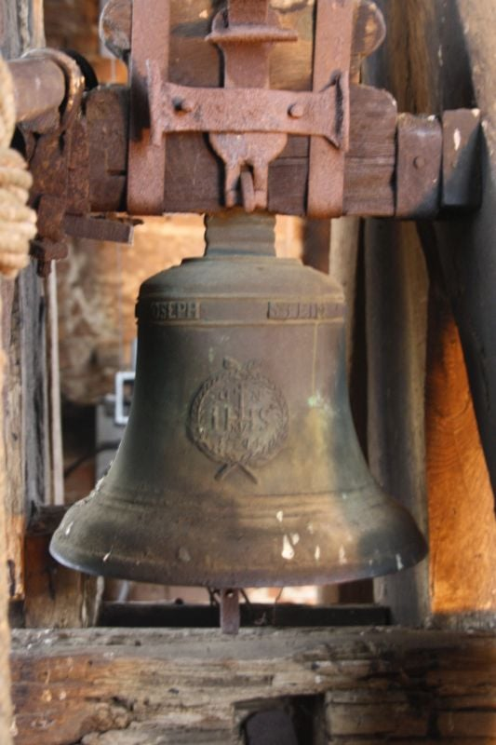
Tisztelt Becskeiek!
Településünk Római Katolikus templomának tornyában található, egy régi, 1744-ből származó, STEINSTOCK JOSEPH harangöntő által öntött kisharang, amely súlyos állapotban van. Halaszthatatlan a felújítása és a restaurálása, amely várhatóan 810 EUR-ba, 300.000 Ft-ba fog kerülni. A javítási munkát a Felvidéken, Várhosszúréten élő Slíž Róbert végezné el. Kérjük lehetőségeihez mérten szíveskedjen támogatni ezt a nemes célt, hogy az őseinktől ránk hagyományozott 277 éves öntvényt továbbra is megőrizzük eredeti formájában az utókor számára.

Adományaikat készpénzben, vagy banki átutalással
a becskei Római Katolikus Plébánia: 10700323-68589817-51100005 számlaszámlájára várjuk!!!
TÁMOGATÁSUKAT ELŐRE IS KÖSZÖNJÜK!!!

MISEREND
Becskén egy lelkes fiatal kéréssel fordult az atyához bemutatott árajánlattal, hogy lehet-e gyűjtést szervezni Becskén a harangra. A plébános a papírok áttanulmányozása után erre engedélyt adott, és a plébános elkezdte a hivatalos papírok intézését. Voltak, akik jelezték, hogy a becskei templomra, a tetőre, a bejárati ajtóra is kellene gyűjteni. Természetesen, ha a megfelelő árajánlatokkal és papírokkal a plébánoshoz fordulnak, akik ezeket megjegyezték, a plébános engedélyezni fogja a többi gyűjtést is Becskén.
A fokozódó járványhelyzetre való tekintettel a plébánia ingyenes COVID-tesztelő buszt tud biztosítani min. 40., max. 100 fő részére, amihez a mintát orrnyálkahátyából veszik. Aki szeretne élni ezzel a lehetőséggel kérem iratkozzon fel a templomban kihelyezett jelentkezési lapra. A vizsgálat egyébként 9000 Ft-ba kerülne, de így ingyenesen elérhető mindenkinek a Ceferino Intézet támogatásával, aki feliratkozik és eljön a vizsgálatra.
2021.12.13 H 07:00 Roráte szentmise a Berceli Templomban
09:30 Táncház a Becskei Óvodában
11:00 Táncház a Berceli Kultúrotthonban
16:00 Kámfor Bábszínház a Berceli Kultúrotthonban
17:00 Szentmise a Vanyarci Templomban
2021.12.14. K 08:00 Roráte Szentmise a Galgagutai templomban
10:00 Esperesi ülés a Balassagyarmati Szalézi Plébánián
2021.12.15. Sz Betegek gyóntatása (kivéve az elsőpéntekes betegeket)
Karácsonyra Bercel, Becske és fíliáik
2021.12.15.-2021.12.23 között Bercelen Szállást keres a Szent család imaóra a Berceli Templomban 17:00 Első csoport, 18:00 Második csoport
2021.12.17 P 17:00 Lelkigyakorlatos szentmise a Patvarci Templomban (Robi Atya)
2021.12.18 Sz 10:00 Fabula Bábszínház a Becskei Templomban Mikulás ajándéka
11:00 Vámos Pál gyászmiséje és temetése
16:30 Adventi gyertyagyújtás Bercelen az önkormányzat előtt
17:00 Lelkigyakorlatos szentmise a Berceli Templomban (Robi Atya)
2021.12.19 V 08:30 Szentmise a Berceli Templomban
10:30 Szentmise a Becskei Templomban
10:30 Igeliturgia a Galgagutai Templomban
12:00 Igeliturgia a Szécsénkei Templomban
12:00 Szentmise a Nógrádkövesdi templomban
16:00 Adventi gyertyagyújtás Galgagután az vengélikus templomnál
18:00 Lelkigyakorlat Balassagyarmati Szalézi Templomban (Robi Atya)
2021.12.20. H 09:30 Táncház a Becskei Óvodában
11:00 Táncház a Berceli Kultúrotthonban
2021.12.22. Sz 10:30 Kámfor Bábszínház a Becskei Templomban
2021.12.23 Cs 17:00 A kis gyufaárus lány színdarab a berceli főtéren
A COVID-19 pandémia elmúlásáig az időpontok változtatásának jogát fenntartjuk!
Amennyiben a járványügyi előírások miatt a szertartásvégző nem tud jelen lenni a szertartáson, a hívek közös imádságot, lehetőleg igeliturgiát tartsanak a templomban. Az igeliturgiákat lehetőleg akolitus végezze, illetve imádkozzunk papi és szerzetesi hivatásokért!
Római Katolikus Plébánia 2687 Bercel, Béke u. 20.
tel: 0630/455-3287 web: http://bercel.vaciegyhazmegye.hu, e-mail: bercel@vacem.hu
Bankszámlaszám: 10700323-68589824-51100005
Minden jog fenntartva, beleértve a másoláshoz, digitalizáláshoz való jogot is.

